UNIVERSIDAD DE COSTA RICA

SEDE DEL CARIBE

VICERRECTORÍA DE ACCIÓN SOCIAL

TRABAJO COMUNAL UNIVERSITARIO

TCU 518

INFORMÁTICA PARA EL DESARROLLO COMUNAL

PROFESORA RESPONSABLE

MARISOL COTO MOLINA

ESTUDIANTE

Armando Fallas Madrigal

CARNÉ

B52615

Año

2018

**Introducción**2

**Objetivos del TCU**3

**Objetivos generales y específicos del proyecto**3

Objetivo general: 3

Objetivos específicos: 3

**Justificación**4

**Sectores beneficiados**4

**Descripción detallada de las actividades realizadas**4

Cursos gratuitos en la UCR Sede Limon 4

Curso gratuito en la Biblioteca Pública de Limón Mayor Thomas Benjamin Lynch 5

**Cronograma de actividades (fecha, hora, lugar, total de horas por dia)**6

**Alcances**17

**Limitaciones**17

**Conclusiones**18

**Anexos (cartas de conclusión, fotografías, fotocopia del libro de TCU, formulario de evaluación de proyectos de TCU según criterio de estudiantes el cual se descarga de la página de vicerrectora de acción social)**19

Libro TCU 20

Formulario de evaluación de proyectos de TCU según criterio de estudiantes 34

Cronograma_Modulo_2.2016. 38

Cronograma_Modulo_1.2017. 41

Cronograma_Modulo_3.2017. 44

Cronograma_Modulo_Biblioteca.2017 47

Imágenes 49

# 

# 

# Introducción

El proyecto realizado trata de contribuir con el desarrollo educativo e integral del adulto mayor exponiéndolo a un cambio en su rutina diaria y exigiendo parte de su tiempo y atención para lograr concluir con los módulos de enseñanza basados en los temas más relevantes en el aprendizaje de la computación.

Dentro de este informe se detallarán los objetivos del proyecto, los temas vistos durante el desarrollo de este, las actividades realizadas, los alcances y limitaciones presentados y anexos del desenvolvimiento del trabajo comunal.

# Objetivos del TCU

Contribuir con las comunidades involucradas, en el desarrollo de procesos de educación no formal, sobre temas de informática y elementos sociales, culturales y socioeconómicos, como estrategia para el avance integral de la comunidad.

# Objetivos generales y específicos del proyecto

## Objetivo general:

Brindar un conocimiento avanzado para el desarrollo de habilidades que le permitan a una persona adulta mayor desenvolverse en la manipulación del computador mediante la enseñanza de aspectos ligados con éste.

## Objetivos específicos:

Ofrecer la oportunidad a la población de personas mayores a 40 años poder estudiar temas ofimáticos tales como los inicios en la computación, paquete de office y otras herramientas complementarias de interés.

Dar un servicio de calidad y paciencia a esta población que muchas veces es la más incomprendida de la sociedad demostrándoles que aún pueden aprender más de lo que ya saben.

Desarrollar en el estudiante capacidades cognitivas y hacer que pierda el miedo a las nuevas tecnologías dando así la confianza de experimentar tanto en la universidad como en sus hogares las diferentes herramientas del ordenador.

# Justificación

El proyecto se abrió pensando en enseñar temas relacionados con la computación y la ofimática a personas adultas mayores a los 45 años con algunas excepciones ya que al momento de dar la oferta de enseñanza algunas personas de 40 años en adelantes también solicitaron realizar los cursos.

El proyecto se desarrolló en 3 módulos de continuidad donde se abarcó desde los inicios de la computación y cómo usar una computadora hasta como hacer un blog en internet y otros temas de interés beneficiando al adulto con un conocimiento semi-avanzado en el área de la computación y sus recursos.

# Sectores beneficiados

El mayor sector beneficiado fue el de los adultos mayores a los 40 años.

# Descripción detallada de las actividades realizadas

## Cursos gratuitos en la UCR Sede Limón

Los cursos se dividieron en tres módulos iniciando con los inicios de la computación, continuando con diferentes herramientas de ofimática y por último cómo usar páginas de servicios y de entretenimiento que ofrece internet. Cada uno de los temas fueron abordados con material de diapositivas ilustrativas o informativas de la materia de igual forma se realizaban los pasos a seguir para buscar o utilizar las herramientas dadas en el curso nos ayudamos con un videodim para la visualización de los temas.

* 1. **Módulo 2 2016**

En este módulo se trató de abarcar la mayor cantidad de temas posibles en el tiempo brindado referente al préstamo del aula.

En este curso se les enseñó a hacer uso de herramientas de ofimática y aprendieron a navegar y utilizar internet.

El contenido evaluado en este curso puede verlo en anexos bajo el título Cronograma_Modulo_2.2016.

* 1. **Módulo 1**

En el módulo uno se desarrollaron diferentes temas relacionados directamente con la historia de la creación de las computadoras, como el uso de las herramientas que podemos utilizar en ellas. Se realizó una breve explicación de que era cada tema, se realizaron prácticas para desarrollar las herramientas y así poner en marcha las habilidades de cada estudiante, se le instruyó tanto en materia como en formas de utilización de la computadora, el mouse y el teclado principalmente dado que no toda la población tenía conocimiento del uso de una computadora.

El contenido del curso puede verlo en anexos bajo el título Cronograma_Modulo_1.2017.

* 1. **Módulo 2 2017**

En el módulo dos se introdujo al estudiante un poco más de lleno en los usos de las aplicaciones de ofimática más conocidas y se enseñó diferentes usos del internet.

El contenido que impartí fue:

1. Introducción

1.1. El internet como parte de la vida cotidiana

1.2. Repaso general del curso anterior.

* 1. **Módulo 3**

En el curso tres el estudiante teniendo un conocimiento avanzado en la utilización del ordenador permitió evaluar temas ofimáticos y de edición de imágenes y el uso de diferentes plataformas del internet.

El contenido del curso puede verlo en anexos bajo el título Cronograma_Modulo_3.2017.

## Curso gratuito en la Biblioteca Pública de Limón Mayor Thomas Benjamín Lynch

En la biblioteca pública el curso se imparte siguiendo el temario en un libro aparte de este se evaluaron temas complementarios tales como Publisher, picMonkey entre otros.

El contenido del curso puede verlo en anexos bajo el título Cronograma_Modulo_Biblioteca.2017

# Cronograma de actividades (fecha, hora, lugar, total de horas por día)

|  |  |  |  |  |
| --- | --- | --- | --- | --- |
| **Actividad** | **Fecha** | **Hora** | **Lugar** | **Total de horas al día** |
| Primer reunión | 25/08/2016 | 1:00 p.m. | Aula 6, Sede del Caribe | 2 Horas |
| Llamada a interesados para curso nivel 2 | 11/10/2016 | 1:00 p.m. | Oficina de cursos cortos | 1 Hora |
| Preparación de primera clase módulo 2: Tema: Internet. | 17/10/2016 | 4:00 p.m. | Mi casa | 1 Hora |
| Primera clase módulo 2: Internet y practica del curso anterior. | 18/10/2016 | 1:00 p.m. | Laboratorio 2 | 4 Horas |
| Preparación de clase módulo 2. Tema: Word | 24/10/2016 | 4:00 p.m. | Mi casa | 1 Hora |
| Clase módulo 2: Introducción a Word | 25/10/2016 | 1:00 p.m. | Laboratorio 2 | 4 Horas |
| Preparación de Clase módulo 2. Tema: Continuación de Word | 31/10/2016 | 4:00 p.m. | Mi casa | 1 Hora |
| Clase módulo 2: Continuación de Word | 1/11/2016 | 1:00 p.m. | Laboratorio 2 | 4 Horas |
| Preparación de Clase módulo 2. Tema: PowerPoint. | 7/11/2016 | 4:00 p.m. | Mi casa | 1 Hora |
| Clase módulo 2: Introducción PowerPoint | 8/11/2016 | 1:00 p.m. | Laboratorio 2 | 4 Horas |
| Preparación de Clase módulo 2: Tema continuación de PowerPoint | 14/11/2016 | 4:00 p.m. | Mi casa | 1 Hora |
| Clase módulo 2: Continuación de PowerPoint | 15/11/2016 | 1:00 p.m. | Laboratorio 2 | 4 Horas |
| Preparación de Clase módulo 2. Tema: Internet | 21/11/2016 | 4:00 p.m. | Mi casa | 1 Hora |
| Clase: Buscadores, navegadores de internet YouTube | 22/11/2016 | 1:00 p.m. | Laboratorio 2 | 4 Horas |
| Preparación de Clase módulo 2. Tema: Redes sociales. | 28/11/2016 | 4:00 p.m. | Mi casa | 1 Hora |
| Clase: Redes Sociales: Gmail, Facebook y despedida | 29/11/2016 | 1:00 p.m. | Laboratorio 2 | 4 Horas |
| Gestiones relacionados a la apertura de los módulos 1 y 3 de computación para adultos mayores y el afiche informativo. | 5/05/2017 | 1:00 p.m. | Oficina De Registro sede del Caribe | 1 Hora |
| Preparación de las primeras clases de los módulos 1 y 3  Módulo 1. Tema: Generaciones de las computadoras.  Módulo 3. Tema: Práctica del módulo 2. | 14/05/2017 | 4:00 p.m. | Mi casa | 2 Horas |
| Módulo 1, Grupo 2: Lectura de programa, presentación de compañeros y tema: Generación de la computación | 15/05/2017 | 8:00 a.m. | Laboratorio 2 | 4 Horas |
| Módulo 3 Lectura de programa, Práctica del curso anterior | 1:00 p.m. | 4 Horas |
| Preparación de Clase Módulo 3. Tema: Introducción Publisher | 6:00 p.m. | Mi casa | 1 Hora |
| Módulo 3: Publisher introducción y manipulación de plantillas | 16/05/2017 | 1:00 p.m. | Laboratorio 13 | 4 Horas |
| Preparación de clase módulo 1 grupos 1 y 2.  Tema: Hardware | 18/05/2017 | 4:00 p.m. | Mi casa | 1 Hora |
| Módulo 1 grupos 1 y 2: Hardware, componentes de entrada y salida, principios básicos como encender. | 19/05/2017 | 8:00 a.m.  1:00 p.m. | Laboratorio 6 | 8 Horas |
| Preparación de clases módulos 1 y 3  Módulo 1: Software  Módulo 3: Continuación Publisher. | 21/05/2017 | 4:00 p.m. | Mi casa | 2 Horas |
| Módulo 1 grupo 2: Software, conceptos básicos y sistemas operativos | 22/05/2017 | 8:00 a.m. | Laboratorio 2 | 9 Horas |
| Módulo 3: Publisher, pestañas insertar, diseño de página y abrir, guardar e imprimir archivos. | 1:00 p.m. |
| Preparación de clase módulo 3. Tema: La nube | 6:00 p.m. | Mi casa |
| Módulo 3: La nube: qué es, características generales y cuentas en google drive | 23/05/2017 | 1:00 p.m. | Laboratorio 13 | 4 Horas |
| Preparación de clase módulo 1 grupos 1 y 2  Tema: Ambiente Windows. | 25/05/2017 | 4:00 p.m. | Mi casa | 2 Horas |
| Módulo 1 Grupos 1 y 2: Ambiente de Windows: Introducción, escritorio, calculadora, fondo de pantalla, iconos y barra de tareas | 26/05/2017 | 8:00 a.m.  1:00 p.m. | Laboratorio 6 | 8 horas |
| Preparación de clase módulo 1 y 3.  Módulo 1: Continuación de ambiente Windows.  Módulo 3: Google drive. | 28/05/2017 | 4:00 p.m. | Mi casa | 2 Horas |
| Módulo 1, grupo 2: Windows, botón de inicio, notificaciones, fecha y hora, Ventanas, carpetas y papelera de reciclaje | 29/05/2017 | 8:00 a.m. | Laboratorio 2 | 9 horas |
| Módulo 3: Google Drive: tipos de archivos: crear, editar, compartir con otros, subir archivos y crear carpetas y compartir | 1:00 p.m. |
| Preparación de clase módulo 3. Tema: Paint. | 6:00 p.m. | Mi casa |
| Módulo 3: Paint: crear dibujos o crear imágenes con varias imágenes y agregar texto o figuras; recortar y cambiar tamaño | 30/05/2017 | 1:00 P.M. | Laboratorio 13 | 4 horas |
| Preparación de clase módulo 1 Grupos 1 y 2.  Tema: Juegos de Windows. | 1/06/2017 | 4:00 p.m. | mi casa | 1 hora |
| Módulo 1 Grupos 1 y 2: juegos de Windows. explicar el funcionamiento de los juegos que trae el Windows. | 2/06/2017 | 8:00 a.m.  1:00 p.m. | Laboratorio 6 | 8 horas |
| Preparación de clase módulo 1 y 3.  Módulo 1: Reproductor de Windows y Paint básico.  Módulo 3: PicMonkey | 4/06/2017 | 4:00 p.m. | Mi casa | 2 Horas |
| Módulo 1 grupo 2: Paint herramientas básicas reproductor Windows funcionamiento básico. | 5/06/2017 | 8:00 a.m. | Laboratorio 2 | 9 horas |
| Módulo 3: picmonkey herramienta en línea edición de imágenes y creación de collage. | 1:00 p.m. |
| Preparación de clase módulo 3. Tema: Continuación de Picmonkey | 6:00 p.m. | Mi casa |
| Módulo 3: picmonkey diseñar, elegir tamaño, editar imágenes, usar marcos, aplicar efectos entre otras opciones de la herramienta en línea. | 6/06/2017 | 1:00 p.m. | Laboratorio 13 | 4 horas |
| Preparación de clase módulo 1. Tema: Bloc de notas, Mecanografía | 8/06/2017 | 4:00 p.m. | Mi casa | 1 Hora |
| Preparación de clase módulo 1 y 3.  Módulo 1: Continuación Bloc de notas.  Módulo 3: Código QR. | 11/06/2017 | 4:00 p.m. | Mi casa | 2 Horas |
| Módulo 1 grupo 2: mecanografía, bloc de notas, Cómo funciona, editar texto, Fuentes, tamaño de letra, entre otros. | 12/06/2017 | 8:00 a.m. | Laboratorio 2 | 9 horas |
| Módulo 3: código QR: para qué sirve, Cómo crear uno en línea aplicación móvil para lectura de código QR. | 1:00 p.m. |
| Preparación de clase módulo 3: Blogger | 6:00 p.m. | Mi casa |
| Módulo 3: blogger: Qué es, Cómo crear una cuenta, y como usar blogger en línea. | 13/06/2017 | 1:00 p.m. | laboratorio 13 | 4 horas |
| Preparación de clase módulo 1: Word básico | 15/06/2017 | 4:00 p.m. | mi casa | 1 hora |
| Módulo 1 grupo 1 y 2: Word Qué es y uso básico, pestaña inicio, editar archivo | 16/05/2017 | 8:00 a.m.  1:00 p.m. | Laboratorio 6 | 8 horas |
| Preparación de clase módulo 1 y 3  Módulo 1: Examen cualitativo.  Módulo 3: WordPress | 18/06/2017 | 4:00 p.m. | Mi casa | 2 Horas |
| Módulo 1 grupo 2: repaso de la materia vista hasta ahora. Examen de tipo cualitativo. | 19/06/2017 | 8:00 a.m. | Laboratorio 2 | 8 horas |
| Módulo 3: WordPress Qué es ,Cómo se utiliza, crear una cuenta en wordPress | 1:00 p.m. |
| Preparación de clases módulo 1: Código de barras. | 22/05/2017 | 6:00 p.m. | mi casa | 1 Hora |
| Modelo 1 grupos 1 y 2: código de barras tipos y usos, informática médica, robótica, avances tecnológicos en estas áreas | 23/05/2017 | 8:00 a.m.  1:00 p.m. | laboratorio 6 | 8 horas |
| Preparación de clase módulo 1 y 3  Módulo 1: Tecnología  Módulo 3: Webs.com | 25/06/2017 | 4:00 p.m. | Mi casa | 2 Horas |
| Módulo 1 grupo 2: cajero automático y tecnología móvil WhatsApp Messenger | 26/06/2017 | 8:00 a.m. | Laboratorio 2 | 8 horas |
| Módulo 3: se trabajó en la plataforma Webs.com para realizar páginas web. | 1:00 p.m. |
| Se realizó la fiesta despedida del curso con el grupo 2 del módulo 1 | 26/06/2017 | 1:00 p.m. | Soda de la sede del Caribe | 4 horas |
| Se realizó la fiesta despedida de los grupos 1 del módulo 1 y el grupo del módulo 3 | 26/06/2017 | 1:00 p.m. | Restaurante 99 | 4 horas |
| Preparación de clases grupos 1 y 2: PowerPoint: Conceptos básicos. | 3/07/2017 | 7:00 a.m. | Mi casa | 1 hora |
| Grupo 1 conceptos básicos de PowerPoint, partes de la ventana, crear diapositivas, guardar Y cerrar. | 10:00 am | Biblioteca central de Limón | 3 horas |
| Grupo 2 conceptos básicos de PowerPoint, partes de la ventana, crear diapositivas, guardar Y cerrar. | 5/07/2017 | 1:00 pm | Biblioteca central de Limón | 3 horas |
| Preparación de clases: PowerPoint: formatos para guardar el archivo, pestaña inicio. | 6:00 pm | Mi casa | 1 hora |
| Grupo 1: formatos para guardar la presentación, Como abrir una presentación, pestaña inicio. | 6/07/2017 | 10:00 a.m. | Biblioteca central de Limón | 3 horas |
| Grupo 2: formatos para guardar la presentación, Como abrir una presentación, pestaña inicio. | 7/07/2017 | 1:00 p.m. | Biblioteca central de Limón | 3 horas |
| Preparación de clases: Pestaña diseño. | 6:00 pm | Mi casa | 1 hora |
| Grupo 1: Pestaña diseño, orientación, colores, temas, estilos de fondo | 10/07/2017 | 10:00 a.m. | Biblioteca central de Limón | 3 horas |
| Grupo 2: Pestaña diseño, orientación, colores, temas, estilos de fondo | 12/07/2017 | 1:00 p.m. | Biblioteca central de Limón | 3 horas |
| Preparación de clases: PowerPoint: Pestaña insertar. | 6:00 pm | Mi casa | 1 hora |
| Grupo 1: pestaña de insertar imágenes formas SmartArt gráficos videos audios etc... | 13/07/2017 | 10:00 a.m. | Biblioteca central de Limón | 3 horas |
| Preparación de clase: PowerPoint: herramientas de dibujo. | 4:00 p.m. | Mi casa | 1 hora |
| Grupo 1: herramientas de dibujo, organizar, alinear objetos, multimedia | 17/07/2017 | 10:00 am | Biblioteca central de Limón | 3 horas |
| Grupo 2: pestaña de insertar imágenes formas SmartArt gráficos videos audios etc... | 19/07/2017 | 1:00 pm | Biblioteca central de Limón | 3 horas |
| Preparación de clase: Práctica PowerPoint con plantillas instaladas en el programa. | 20/07/2017 | 7:00 a.m. | Mi casa | 1 hora |
| Grupo 1: práctica con plantillas instaladas en el programa | 10:00 a.m. | Biblioteca central de Limón | 3 horas |
| Grupo 2: herramientas de dibujo, organizar, alinear objetos, multimedia | 21/07/2017 | 1:00 pm | Biblioteca central de Limón | 3 horas |
| Preparación de Clase: PowerPoint: SmartArt | 6:00 p.m. | Mi casa | 1 hora |
| Grupo 1: práctica con la herramienta SmartArt | 24/07/2017 | 10:00 am | Biblioteca central de Limón | 3 horas |
| Grupo 2: práctica con plantillas instaladas en el programa | 26/07/2017 | 1:00 pm | Biblioteca central de Limón | 3 horas |
| Preparación de clase: PowerPoint: Pestañas: Transiciones y animaciones. | 6:00 p.m. | Mi casa | 1 hora |
| Grupo 1: transiciones de diapositivas y animaciones a objetos. | 27/07/2017 | 10:00 am | Biblioteca central de Limón | 3 horas |
| Grupo 2: práctica con la herramienta SmartArt | 28/07/2017 | 1:00 pm | Biblioteca central de Limón | 3 horas |
| Preparación de clase: PowerPoint: Formato de imágenes. | 6:00 pm | Mi casa | 1 hora |
| Grupo 1: herramienta de formato de imágenes, repaso general | 31/07/2017 | 10:00 am | Biblioteca central de Limón | 3 horas |
| Grupo 1: práctica general de PowerPoint | 3/08/2017 | 10:00 am | Biblioteca central de Limón | 6 horas |
| Grupo 2: transiciones de diapositivas y animaciones a objetos | 1:00 pm |
| Grupo 2: herramienta de formato de imágenes, repaso general | 4/08/2017 | 1:00 pm | Biblioteca central de Limón | 3 horas |
| Preparación de clase: Introducción a Excel | 6:00 pm | Mi casa | 1 hora |
| Grupo 1: conociendo Excel, Como abrir, las partes de la ventana, insertar datos en las celdas. | 7/08/2017 | 10:00 am | Biblioteca central de Limón | 3 horas |
| Grupo 1: manipulación de las hojas de cálculo, insertar, cambiar nombre, eliminar hojas. | 9/08/2017 | 10:00 am | Biblioteca central de Limón | 6 horas |
| Grupo 2: Excel, Como abrir, las partes de la ventana, insertar datos en las celdas. manipulación de las hojas de cálculo, insertar, cambiar nombre, eliminar hojas. | 1:00 pm |
| Preparación de clase: Continuación de Excel | 6:00 pm | Mi casa | 1 hora |
| Grupo 2: eliminar filas, columnas, Mostrar y ocultar filas, columnas, manipular datos y aplicar formato al texto o tablas | 11/08/2017 | 1:00 pm |  | 3 horas |
| Preparación de clase:  Excel: Operaciones aritméticas básicas y gráficos | 9:00 am | Mi casa | 1 hora |
| Grupo 1: eliminar filas, columnas, Mostrar y ocultar filas, columnas, manipular datos y aplicar formato al texto o tablas | 18/08/2017 | 10:00 am | Biblioteca central de Limón | 6 horas |
| Grupo 2: Operaciones básicas: suma, resta, multiplicación, división y generar gráficos en Excel | 1:00 pm |
| Preparación de clase: Publisher: plantillas y usos de la herramienta, correo electrónico, Facebook y Google Drive | 20/08/2017 | 10:00 pm | Mi casa | 1 hora |
| Grupo 1:Operaciones básicas: suma, resta, multiplicación, división y generar gráficos en Excel | 21/08/2017 | 10:00 pm | Biblioteca central de Limón | 3 horas |
| Grupo 1: Microsoft Publisher: plantillas y usos de la herramienta, correo electrónico, Facebook y Google Drive | 23/08/2017 | 10:00 am | Biblioteca central de Limón | 6 horas |
| Grupo 2: Microsoft Publisher: plantillas y usos de la herramienta, correo electrónico, Facebook y Google Drive | 1:00 pm |
| Preparación de clase: YouTube y Picmonkey | 6:00 pm | Mi casa | 2 horas |
| Grupo 2: repaso de clase, YouTube Y el editor de imágenes picmonkey | 25/08/2017 | 1:00 pm | Biblioteca central de Limón | 3 horas |
| Grupo 1: repaso de clase, YouTube Y el editor de imágenes picmonkey. | 28/08/2017 | 10:00 am | Biblioteca central de Limón | 3 horas |
| Actividad entrega de certificados del curso | 30/08/2017 | 10:00 am | Biblioteca central de Limón | 3 Horas |
| Clase grupos 1 y 2 módulo 2  Practica de curso anterior (módulo 1) y tema: Internet parte de la vida. | 11/09/2017 | 8:00 am  1:00 pm | Laboratorio 6 | 8 Horas |

# 

# 

# Alcances

Los resultados fueron favorables más del 50% del estudiantado culminó los cursos y que continuaron con el siguiente nivel.

Se logró que desarrollaran habilidades en materia de ofimática e internet; que ahora tengan un nivel de aprendizaje mayor que al iniciar los cursos, que salieran de su zona de confort y realizarán nuevas rutinas y nuevas amistades fomentando el compañerismo a lo largo de los cursos.

# Limitaciones

En el primer módulo que di se me presentó un faltante de tiempo para impartir el curso ya que me solicitaron entregar el aula antes de lo previsto, lo cual me obligó a saltar algunos temas y dar otros a la ligera limitando al estudiante comprender a un cien por ciento la materia vista.

Dentro de las principales limitantes en general se encuentra la falta de un espacio amplio y cómodo para la cantidad de estudiantes, la falta de computadoras funcionales, un cableado estructurado de red que provea de internet estable que muchas veces limitan las capacidades de utilización de algunas herramientas.

De las limitaciones financieras recomendaría que dirigieran una pequeña cuota a cada estudiante para sufragar gastos de transporte o alimentación que la beca en si no cubre en su totalidad.

# 

# 

# Conclusiones

Me siento satisfecha con el trabajo realizado es una experiencia maravillosa el poder trabajar con esta población.

Los objetivos fueron abordados y alcanzados en los diferentes niveles de aprendizaje, se presentaron algunos limitantes los cuales se trataron de la forma más provechosa, se inculcó en el estudiante la semilla del querer aprender más y no solo quedarse con lo que ya sabía.

La población atendió al llamado a pesar de ser un curso gratuito persistieron hasta el final demostrando que el interés en aprender es mayor que a sus propios prejuicios.

# 

# Anexos (cartas de conclusión, fotografías, fotocopia del libro de TCU, formulario de evaluación de proyectos de TCU según criterio de estudiantes el cual se descarga de la página de vicerrectora de acción social)

## Libro TCU

## Formulario de evaluación de proyectos de TCU según criterio de estudiantes

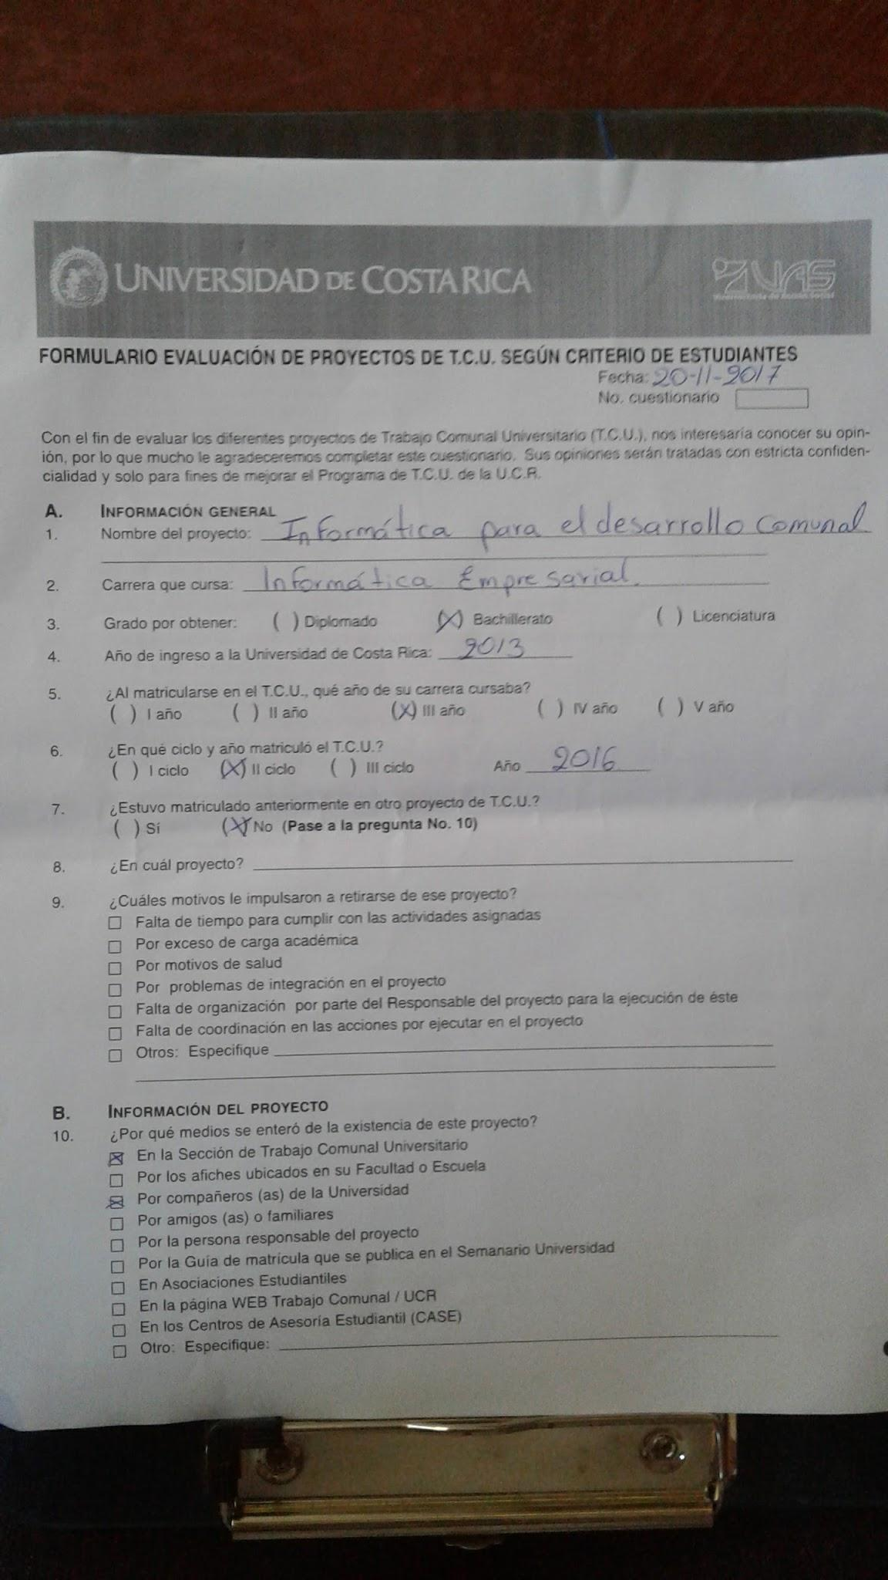

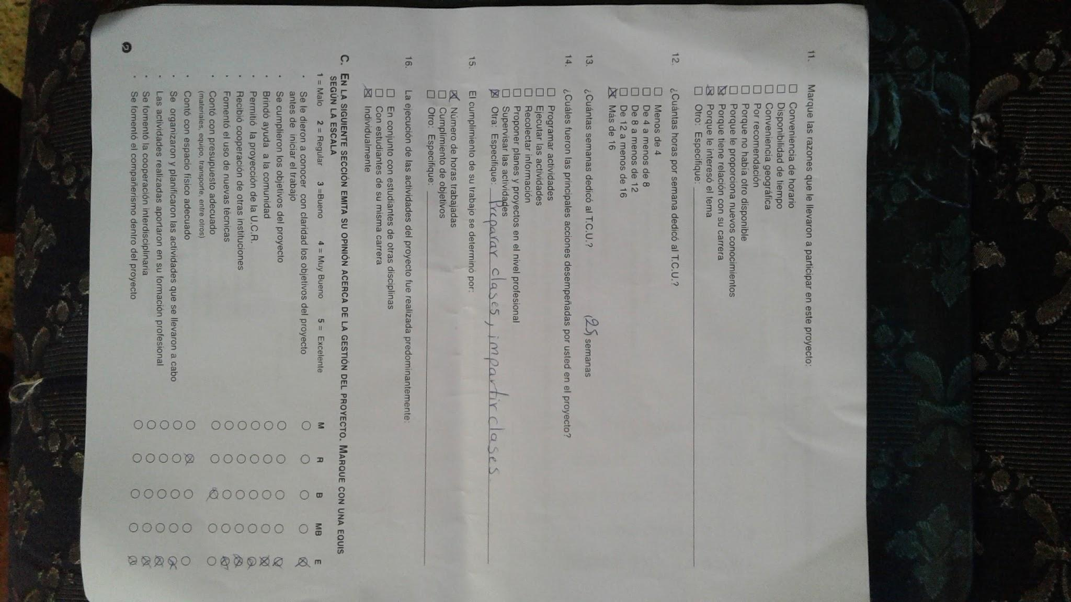

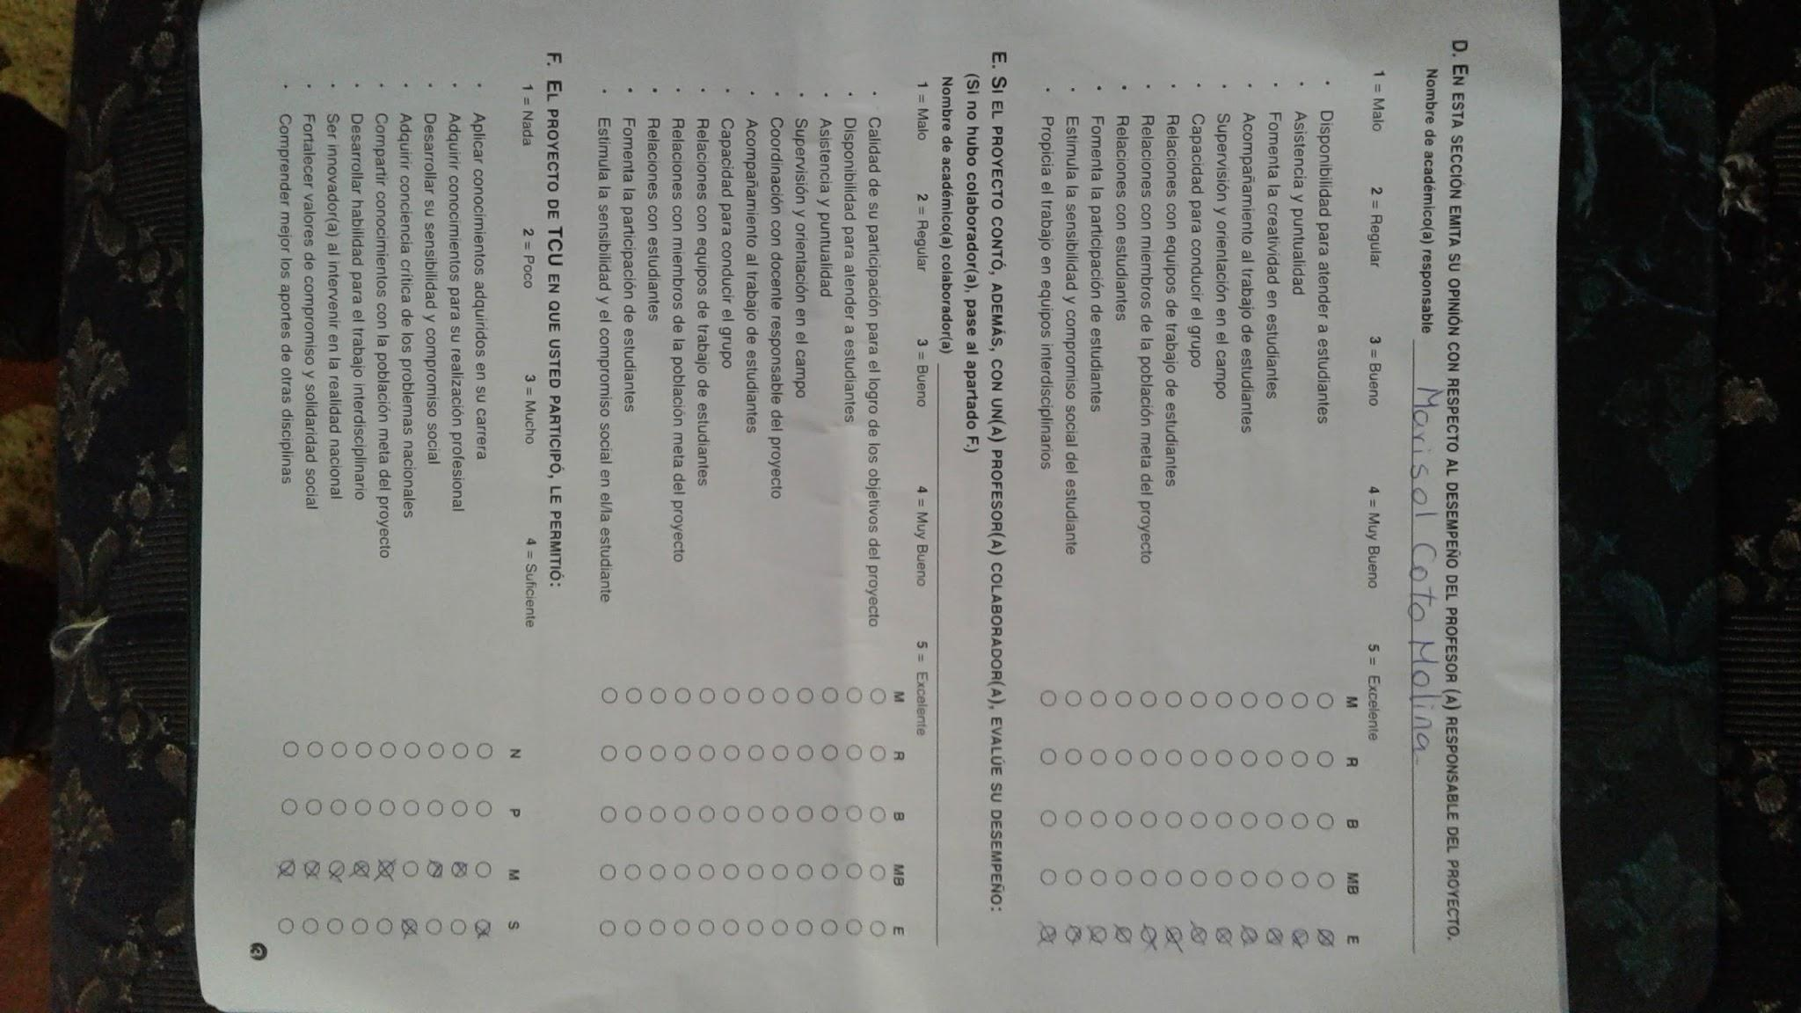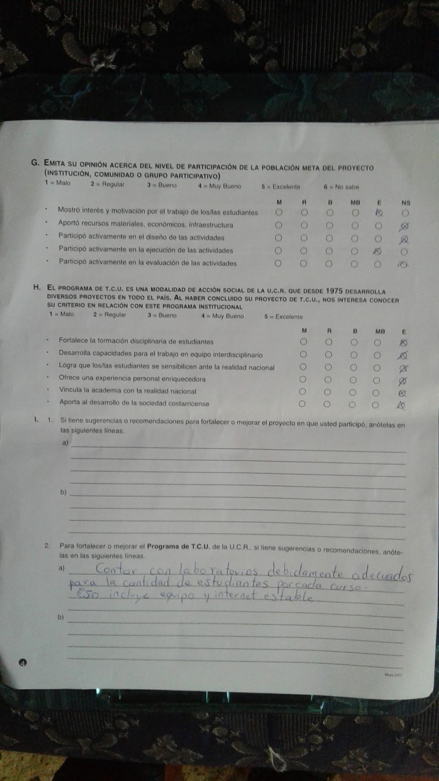

**Programas utilizados para el desarrollo del proyecto**

## Cronograma_Modulo_2.2016.

**PROGRAMA DE CURSO**

Curso: COMPUTACIÓN PARA ADULTOS MAYORES, NIVEL 2

Horas lectivas: 4

Datos del profesor

Nombre:

Correo:

Teléfono:

Total de horas del curso: 56

I. Descripción del curso

Este curso de Computación para Adultos Mayores está diseñado para aprender a utilizar equipos de computación desde el nivel intermedio. Es necesario tener un conocimiento básico sobre la utilización de las computadoras.

En el transcurso de este curso se combina la teoría con la práctica para que los estudiantes participen directamente con los equipos de cómputo.

II. Objetivo General:

* Brindar un conocimiento que implique cierto nivel de complejidad para el desarrollo de habilidades que le permitan a una persona adulta mayor desenvolverse en la manipulación del computador mediante la enseñanza de aspectos ligados con éste.

III. Contenido del Curso

1. Introducción
   1. El internet como parte de la vida cotidiana
2. Word
   1. Introducción
   2. Digitar un texto y aplicar formato.
   3. Pestaña insertar
   4. Pestaña de diseño de página
   5. Abrir, guardar e imprimir archivos.
3. PowerPoint
   1. Introducción.
   2. Pestaña inicio
   3. Pestaña insertar
   4. Pestaña diseño
   5. Pestaña transiciones
   6. Pestaña animaciones
4. Internet
   1. Los navegadores
   2. Los buscadores de páginas
   3. YouTube
   4. Correo electrónico
   5. Redes sociales

IV. Cronograma

|  |  |  |  |  |
| --- | --- | --- | --- | --- |
| # Sesión | Fecha | Tema | Actividad | # Horas |
| 1 |  | 1.1 | Presentación del curso y charla sobre cómo el internet es parte de la vida cotidiana | 4 |
| 2 |  | 2.1  2.2  2.3  2.5 | Aprender cómo se podría usar en la vida diaria.  Digitar un texto y aplicar formato.  Pestaña insertar  Abrir y guardar | 4 |
| 3 |  | 2.3  2.4  2.5 | Pestaña insertar  Pestaña de diseño de página  Abrir, guardar e imprimir archivos | 4 |
| 4 |  | 3.1  3.2  3.3 | Qué es y para qué sirve  Agregar diapositiva y agregar formato al párrafo  Insertar audio y video | 4 |
| 5 |  | 3.4  3.5  3.6 | Elegir diseño de la presentación  Agregar transiciones a las diapositivas  Incluir efectos en las diapositivas |  |
| 6 |  | 4.1  4.2  4.3 | Presentación de los diferentes navegadores y buscadores (práctica sobre buscar algún tema de interés)  YouTube (rutas de acceso a la página, ver videos de interés) | 4 |
| 7 |  | 4.4  4.5 | Crear cuenta, enviar, recibir, responder, adjuntar, reenviar, guardar contactos, crear carpetas, mover correos.  Facebook: Crear cuenta, publicar foto, publicar en el muro, chatear, ver otros perfiles, me gusta, comentar, jugar | 4 |
|  |
|  |  | Repaso y evaluación |
|  | Despedida | FIESTA |

## Cronograma_Modulo_1.2017.

**PROGRAMA DE CURSO**

Curso: COMPUTACIÓN PARA ADULTOS MAYORES, NIVEL 1

Horas lectivas: 4

Datos del profesor

Nombre:

Correo:

Teléfono:

Total, de horas del curso: 56

I. Descripción del curso

Este curso de Computación para Adultos Mayores está diseñado para aprender a utilizar equipos de computación desde el nivel básico. No es requisito tener conocimiento alguno en cuanto a la utilización de computadoras.

En el transcurso de este curso se combina la teoría con la práctica para que los estudiantes participen directamente con los equipos de cómputo.

II. Objetivo General:

* Brindar un conocimiento básico para el desarrollo de habilidades que le permitan a una persona adulta mayor introducirse en temas relacionados con la computación mediante la enseñanza de aspectos ligados con el ordenador.

III. Contenido del Curso

1. Introducción a la computación
   1. Generación de las computadoras
   2. Avances de la tecnología
2. Hardware
   1. Componentes del computador
   2. Dispositivos de entrada y salida
   3. Dispositivos de almacenamiento
   4. Dispositivos complementarios
3. Software
   1. Conceptos básicos
   2. Sistemas Operativos
4. Ambiente Windows
   1. Introducción
   2. Escritorio de Windows
   3. La calculadora
   4. Fondo de pantalla
   5. Íconos
   6. Barra de tareas
   7. Botón de inicio
   8. Área de notificación
   9. Cambiar fecha y hora
   10. Funcionamiento de ventanas
   11. Crear, modificar, eliminar y organizar carpetas
   12. Papelera de reciclaje: eliminar y restaurar archivos, vaciar papelera
5. Juegos
   1. Juegos de Windows
6. Paint, Reproductor de Windows
7. Editores de texto
   1. Mecanografía
   2. Bloc de notas
   3. Introducción a Word
8. Word
9. Temas Complemento (opcional):
   1. Código de barras
   2. Funcionamiento del cajero automático
   3. Informática médica
   4. Robótica
   5. Demostración de un sistema
   6. Tecnologías móviles

IV. Cronograma

|  |  |  |  |  |
| --- | --- | --- | --- | --- |
| # Sesión | Fecha | Tema | Actividad | # Horas |
| 1 |  | 1.1  1.2 | Presentación  Dinámica (charla entre estudiantes sobre lo que han percibido acerca del avance de la tecnología) | 4 |
| 2 |  | Hardware  2.1  2.2  2.4 | Mostrar componentes  Explicar qué son y por qué son de entrada y salida  Mencionar principios básicos (encender, conectar, puertos)  Batería, abanico, cargadores | 4 |
| 3 |  | Software  3.1  3.2 | Presentación  Presentación general de sistemas | 4 |
| 4 |  | 4.1-4.6 | Windows | 4 |
| 5 |  | 4.7-4.12 | Continuación Windows |  |
| 6 |  | 5 | Explicar funcionamiento básico de los juego que incluye Windows | 4 |
| 7 |  | Paint, Reproductor Windows  6 | Explicar herramientas, formas  Funcionamiento básico | 4 |
| 8 |  | 7 | Ejemplos, funcionamiento y práctica | 4 |
| 9 |  | 8 | Práctica (redactar una historia) | 4 |
| 10 |  |  | Repaso y evaluación | 4 |
| 11 |  | 9.1-9.2 | Presentación | 4 |
| 12 |  | 9.3-9.4 | Presentación | 4 |
| 13 |  | 9.5-9.6 | Presentación | 4 |
| 14 |  | Despedida | FIESTA | 4 |

## Cronograma_Modulo_3.2017.

**PROGRAMA DE CURSO**

Curso: COMPUTACIÓN PARA ADULTOS MAYORES, NIVEL 3

Horas lectivas: 4

Total de horas del curso: 56

Datos del profesor

Nombre:

Correo:

Teléfono:

I. Descripción del curso

Este curso de Computación para Adultos Mayores está diseñado para aprender a utilizar equipos de computación desde el nivel avanzado. Es necesario tener un conocimiento general sobre la utilización de las computadoras.

En el transcurso de este curso se combina la teoría con la práctica para que los estudiantes participen directamente con los equipos de cómputo.

II. Objetivo General:

* Brindar un conocimiento avanzado para el desarrollo de habilidades que le permitan a una persona adulta mayor desenvolverse en la manipulación del computador mediante la enseñanza de aspectos ligados con éste.

III. Contenido del Curso

1. Introducción
   1. Repaso de Microsoft Office (Word, PowerPoint y Excel)
2. Publisher
   1. Introducción
   2. Manipulación de Plantillas.
   3. Pestaña insertar
   4. Pestaña de diseño de página
   5. Abrir, guardar e imprimir archivos.
3. La Nube
   1. Introducción.
   2. Crear cuenta
   3. Subir, compartir y descargar archivos.
   4. Editar archivos compartidos en tiempo real.
4. Editores de Imagen
   1. Paint
   2. PicMonkey
5. Código QR
   1. Introducción
   2. Quickmark
   3. Crear QR en línea
   4. QR en teléfonos inteligentes
6. Crear Blog
   1. Introducción
   2. Blogger
   3. Wordpress
7. Diseño web
   1. Webs
   2. Yola

IV. Cronograma

|  |  |  |  |  |
| --- | --- | --- | --- | --- |
| # Sesión | Fecha | Tema | Actividad | # Horas |
| 1 |  | 1.1 | Presentación del curso, repaso y evacuación de dudas de niveles anteriores. | 4 |
| 2 |  | Publisher  2.1  2.2  2.5 | Introducción  Manipulación de plantillas  Abrir, guardar e imprimir archivos | 4 |
| 3 |  | 2.3  2.4  2.5 | Pestaña insertar  Pestaña de diseño de página  Abrir, guardar e imprimir archivos | 4 |
| 4 |  | La nube  3.1  3.2 | Qué es, características, ventajas, desventajas, uso en la actualidad, seguridad, proveedores  Cuentas en google drive | 4 |
| 5 |  | 3.3  3.4 | Cargar diversos tipos de archivos y compartirlos, y que la persona a la que se le compartió los pueda ejecutar en otro dispositivo  Editar archivos compartidos en tiempo real (crear un documento en google drive, compartirlo con una persona, editar ambas personas al mismo tiempo). |  |
| 6 |  | 4.1 | Paint: cambiar tamaño, recortar, etc… | 4 |
| 7 |  | 4.2 | PicMonkey.com: diseñar, elegir tamaño, aprender a utilizar herramientas de diseño. | 4 |
| 8 |  | 4.2 | PicMonkey.com: Editar imagen, utilizar marcos, aplicar efectos, insertar textos, etc… | 4 |
| 9 |  | 5.1-5.4 | Código Qr: Explicar qué es y sus usos.  Demostración de quickMark  Crear QR en línea (https://www.unitag.io/es/qrcode)  Leer QR con app móvil (QR Droid, QR Barcode Scanner) | 4 |
| 10 |  | 6.1-6.2 | Qué es, usos, creación de cuenta e incluir contenido al blog (blogger.com) | 4 |
| 11 |  | 6.3 | Wordpress: creación de cuenta, añadir contenido y publicarlo, revisar contenido del blog desde otro equipo | 4 |
| 12 |  | 7.1 | Webs.com | 4 |
| 13 |  | 7.2 | Yola.com | 4 |
| 14 |  | Despedida | FIESTA | 4 |

## Cronograma_Modulo_Biblioteca.2017

Contenidos:

1. PowerPoint
   1. Introducción.
   2. Pestaña inicio
   3. Pestaña insertar
   4. Pestaña diseño
   5. Pestaña transiciones
   6. Pestaña animaciones
2. Excel
   1. Introducción
   2. Diseño de una tabla
   3. Fórmulas Básicas (Sumas, Restas, multiplicación, división)
   4. Insertar gráficos
3. Publisher
   1. Introducción
   2. Manipulación de Plantillas.
   3. Pestaña insertar
   4. Pestaña de diseño de página
   5. Abrir, guardar e imprimir archivos.
4. Internet
   1. Los navegadores
   2. Los buscadores de páginas
   3. YouTube
   4. Correo electrónico (Gmail)
   5. Redes sociales
   6. PicMonkey

**Carta de conclusión de horas en la Biblioteca Pública Limón**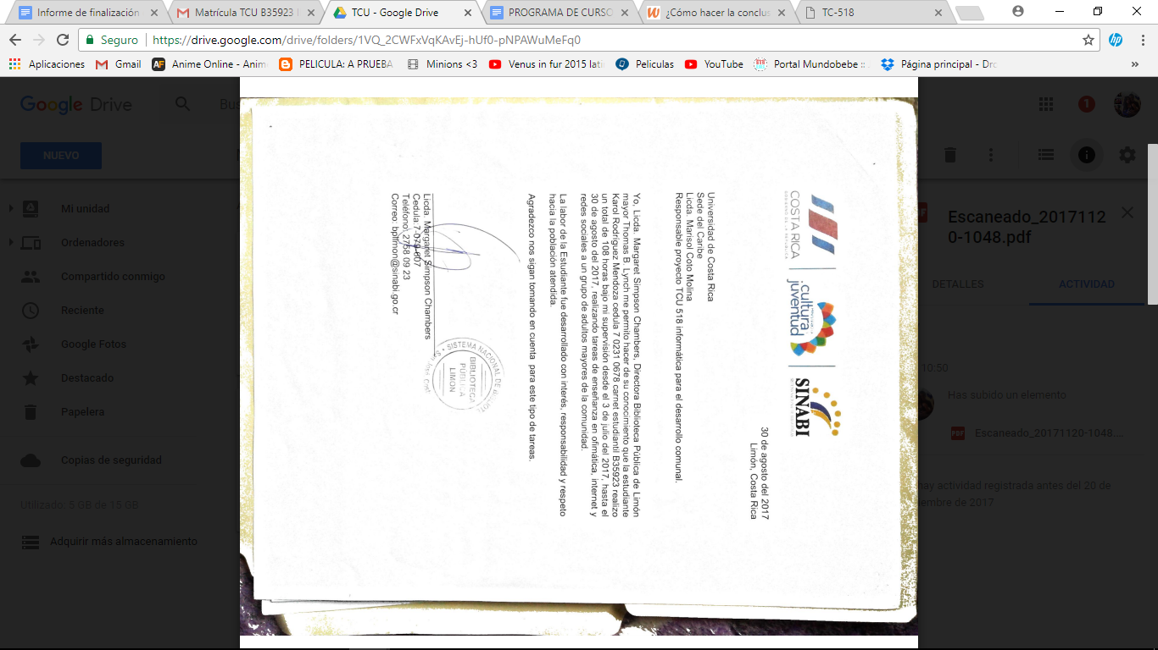

## Imágenes

